社会管理河南省协同创新中心暑期调研汇报

社会管理河南省协同创新中心成立以来，为了打造河南省权威的社会管理数据库，探索科研机构与地方政府协同的机制和模式，在郑州大学党委书记、社会管理河南省协同创新中心主任郑永扣教授的安排部署下，选取河南省社会管理创新典型县市区10个，对河南省基层公共服务体系建设、群众工作、网格化管理、新型农村社区建设等典型县市区进行了全面调查。调研情况汇报如下：

一、调研组织
为了做好此次调查工作，中心于6月份启动了问卷设计和调查前期准备工作，郑志龙院长、刘学民书记、高卫星院长多次召开讨论会，对调查方案进行调整和完善。成立了暑期调查领导小组，并最终确定成立两个调查队，调查组织如下：
暑期案例及问卷调查领导小组：
领导小组：组 长：郑永扣
副组长：郑志龙 刘学民 高卫星 张明锁
成 员：樊红敏 韩 恒 马润凡 钟培武 孙远太
马 琳 张瑞琴 梁思源 夏德峰
马闯 许冰 岳磊
具体调查分二个调查队同时开展调查。每个调查队设置如下：
调查1队：组 长：郑志龙 张明锁
副组长：樊红敏
成 员：孙远太 梁思源 马琳 许冰 马闯
学 生：8名
调查地点：义马市 济源市 孟州市 巩义市 郑州市政府
调查2队：组 长： 刘学民 高卫星
副组长： 韩 恒
成 员： 马润凡 张瑞琴 钟培武 夏德峰
许冰 岳磊
学 生：8名
调查地点： 新乡县 舞钢市 华龙区 金水区 新郑市
这次调查由社会管理河南省协同创新中心及协同单位河南省政府研究室联合实施，并组成联合调查组。河南省政府研究室5位领导参加了此次调查，公共管理学院共有3位领导分别带队，公共管理学院13位老师，20名研究生参加了此次调研。
河南省政府研究室参加人员：
韩联伟（省政府研究室社会发展研究处处长）
李煊（河南省政府研究室公共管理处处长
夏 峰（省政府研究室综合处 调研员）
陈占永（河南省政府研究室公共管理处副处长）
张治胜（河南省政府研究室社会发展处调研员）

二、调研过程

本次调研分为三个阶段：组织筹备阶段、试调研阶段、调研实施阶段。
组织筹备阶段：
时间：2013年6月- 8月
主要内容是调查方案的设计、问卷的设计、案例调查的前期准备工作，以及与省政府研究室的联系与沟通工作。
试调研阶段：
时间：2013年8月1日到15日
刘学民书记带队，选取信阳市平桥区基层社会服务体系为案例，对平桥区基层社会服务体系建设、四个社区的问卷调查以及资料收集工作展开了试调查。对调研的流程和方式进行检验并对问卷调查中反映的问卷问题进行了总结。
调研实施阶段：
调研实施时间：2013年8月上旬- 9月初
试调查结束以后，编制了调查流程和调查实施细则；对问卷进行了修订和补充；对调查员进行统一的培训。分两队对郑州市外6县区进行调查回来后，对郑州市选取的4个样本进行了调查。
三、调研样本的选择
考虑到样本的典型性、区域代表性、经济发展程度，结合2012年河南省政法委实施的社会管理创新试点情况，本次调研最终选取了十个县市区作为调查样本，调查样本分布情况如下：
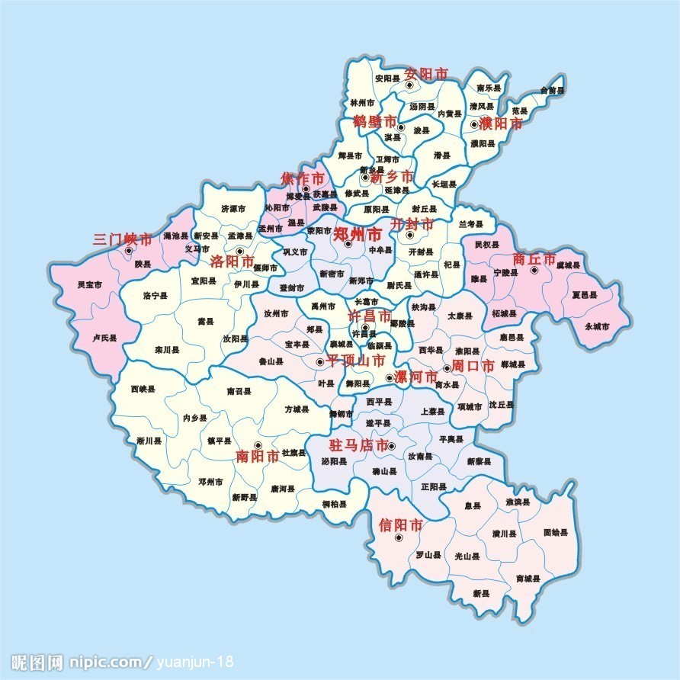
图1 调研地点分布图
平桥区
华龙区
新乡市
舞钢市
金水区
新郑市
巩义市
孟州市
济源市
义马市

四、调研方式
本次调查包括问卷调查、案例调查和数据收集三个部分。
1、问卷调查
在问卷调查方面，本次调研采取随机抽样的方式，选取了40社区，其中包括16个城镇社区、8个新型农村社区、20个传统农村社区，就公共服务、社会参与、社会公平、社会环境、居民城镇化意愿等进行了调查。调查采取面访的方式，共发放问卷1100份，收回有效问卷1024份。
每个调查点调查4个社区，其中包括城市社区（城镇社区）、新型农村社区、传统农村社区。每个社区调查25份问卷，每个调查点共计100份问卷。问卷抽样及数量见表1。
表1 问卷调查抽样表
调查地区 |  | 行政级别 | 社区类型及数量 |  |  |  | 调查问卷数量
 |  |  | 居委会 |  | 村委会
 |  |  | 城市社区 | 城镇社区 | 新型农村 | 传统农村
郑州市 | 金水区 | 区 | 2 | 1 | 1 |  | 4*25=100
 | 新郑市 | 县级市 | 1 |  | 1 | 2 | 4*25=100
 | 巩义市 | 县级市 | 1 |  | 1 | 2 | 4*25=100
信阳市 | 平桥区 | 区 | 2 | 1 | 1 |  | 4*25=100
焦作 | 孟州 | 县 | 1 |  | 1 | 2 | 4*25=100
新乡市 | 新乡县 | 县 | 1 |  | 1 | 2 | 4*25=100
平顶山 | 舞钢市 | 县 | 1 |  | 1 | 2 | 4*25=100
三门峡 | 义马市 | 县级市 | 1 |  | 1 | 2 | 4*25=100
濮阳市 | 华龙区 | 区 | 2 | 1 | 1 |  | 4*25=100
济源市 | 济源市 | 地级市 | 1 |  | 1 | 2 | 4*25=100
合计 |  |  | 40 |  |  |  | 1000

2、案例调查
在案例调查方面，本次调研在全省范围内选取了十一个具有代表性的典型案例进行深度调研和观察。
案例调查主要采取了座谈会和实地走访的形式。座谈会由调研组人员和调研地市县区的相关部门（主要包括群工部、信访局相关科室、公安局、法院、检察院、司法局、民政局、综治委、社会管理办公室、拆迁办、房管局、新型农村社区建设办公室、街道办等）等参加，就样本县的主题进行深入座谈，主要内容包括出台的政策、采取的措施、取得的成效、基本经验、面临的困境等等。座谈会以各部门工作简述及问答的方式进行。座谈会之后进行实地走访，现场调研是到社区或产业集聚区去进行实地考察。
十县区调研时间、主题及带队领导如下：
表2 调查内容一览表
调研时间 | 带队领导 |  | 地点 | 调查主题
8月9-11日 | 刘学民书记 | 韩连伟处长 | 平桥区 | 基层公共服务体系建设
8月15-18日 | 郑志龙院长 | 陈占永处长 | 义马市 | 群众工作与社会管理创新
8月15-18日 | 刘学民书记 | 夏峰调研员 | 华龙区 | 社会组织与社会管理创新
8月18-21日 | 郑志龙院长 | 陈占永处长 | 济源市 | 城乡一体化统筹发展与社会管理
8月18-21日 | 刘学民书记 | 夏峰调研员 | 新乡市 | 新型农村社区建设、养老服务体系建设
8月21-24日 | 郑志龙院长 | 陈占永处长 | 孟州市 | 产业集聚区与社会管理
8月21-24日 | 高卫星院长 | 李煊处长 | 舞钢市 | 新型农村社区建设、土地流转与农业现代化
8月30日 | 郑志龙院长 | 夏峰调研员 | 金水区 | 流动人口服务与管理
8月30日 | 高卫星院长 | 张治胜调研员 | 郑州市 | 网格化管理经验
9月3-4日 | 郑志龙院长 | 夏峰调研员 | 新郑市 | 社会管理综合试点建设经验
9月3-4日 | 高卫星院长 | 张治胜调研员 | 巩义市 | 新型城镇化与公共服务

3，数据收集
在数据收集方面，主要是根据蓝皮书的需要，结合当前河南省社会管理的实际，对十县市区在民生、社会保障、社会管理、新型城镇化、新型农村社区、土地流转等方面的相关资料进行了收集，主要包括社会发展的各种统计数据、相关典型经验材料、在民生和社会管理方面出台的相关制度和政策等。主要包括：
①近三年来的统计年鉴、社会发展的相关数据；
②近三年信访维稳统计数据与工作总结、典型经验材料；
③新型农村社区建设的报告、已建成的新型农村社区建设的社会管理的相关情况报告；
④新型城镇化发展情况报告；
⑤土地利用总体规划、近五年年度土地利用变更调查数据、土地流转相关数据及材料；
⑥社会组织统计数据；
⑦近几年农村村委会换届选举相关材料；
⑧在民生和社会管理方面出台的相关制度和政策等。

四、调研内容

在案例调查方面，本次调研在全省范围内选取了十一个具有代表性的典型案例，涉及到了社会管理的各个方面，十个案例的主要内容如下：

1、平桥区调研
主题：平桥区基层公共服务体系建设
主要做法：实施了网格化管理；在社会治安管理上，建立法律援助中心；在养老方面，保障养老金来源、提供居家养老服务；在基层医疗机构建设方面，加强卫生基础设施建设、减轻群众药费负担、推行基本公共卫生服务；在完善基础文化服务方面，建设乡镇图书馆；在职业技能培训方面，为居民提供免费或优惠服务，有效的促进了居民就业，并为产业集聚区用工提供了技能培训支撑。
亮点：1，新型农村社区公共服务：如陆庙村的金融服务中心、公共图书馆、村卫生室、居家养老服务中心等公共服务设施。
2，郝堂村低碳、环保、可持续的新农村发展模式。

2、义马市调研
主题：义马市群众工作创新
主要做法：最早成立群工部，将巡回法庭建在群工部，注重预防。
特色：1，实行全域城镇化，20个村庄19个已建新型农村社区，所有新型农村社区布点在义马市；
2，巡回法庭为信访法制化提供了样本。

3、济源市调研
主题：济源市城乡一体化统筹发展
主要做法：提出了五个一体化：城乡规划编制一体化；产业发展一体化：大力发展工业、推动商业、保证农业；基础设施一体化：加强路、水、电等基础设施，加强路网、快速通道建设；生态环境一体化：加强农田水利建设、土地综合整治，解决农村垃圾处理问题；公共服务一体化：取消农业户口，在医疗、教育、养老、征兵等方面实现待遇同等化；要素配置一体化：稳定房价、土地承包制度，推进土地流转。
特色：1，就地改造型新型农村社区建设，王屋乡愚公村。
2，农村产权制度改革，目前正实行，可以跟踪调研。
3，城乡一体化统筹发展，从乡村建设到城镇发展，济源为思考新型城镇化提供了样本。

4、孟州市调研
主题：产业集聚区与社会管理
具体做法：大力加强中心城区和产业集聚区建设，以产带城、产城互动。率先实现了城镇化、工业化。
特色：1，工业化程度高，是观察如何从业的城市化、到居的市民化再到人的城市化的有效样本。
2，新型农村社区建设中，南庄模式值得进一步挖掘。

5、华龙区调研
主题：“两新”组织与社会管理创新
主要做法：在新经济组织中建立党团组织、积极为新经济组织服务，积极培育新社会组织，充分发挥社会组织在社会管理创新中的积极作用。
特色：城市社区管理中采用党委领导的“五位一体”工作方法，即通过基层党组织、居委会、业主委员会、物业公司、警卫室定期举行联席会议，共商社区内公共问题。

6、新乡市调研
主题：新型农村社区建设、农村养老服务体系建设
主要做法：采取多种模式推进新型农村社区建设，取得了显著成绩，引起了普遍关注；把公益岗位引入农村社区养老服务之中。
特色：形成新农村社区建设的几种模式，建议和其他地区的新型农村建设模式进行对比，比如舞钢市、新郑市等。

7、舞钢市调研
主题：新型农村社区建设、土地流转与农业现代化
主要做法：在新型农村社区推进过程中，积极推进农村土地流转，积极培育现代农业发展。
特色：现代农业发展和农村社区建设有机结合，有一定推广意义。

8、金水区调研
主题：流动人口服务和管理
具体做法：西史赵村的城市社区流动人口服务管理有极强的代表性，1000多村民和2万多外来人口。依托社区警务室和门禁卡定期刷新服务，让外来流动人口主动登记、更新居住信息，治安状况较好。
特色：郑州市的流动人口信息平台建设
流动人口服务和管理极具标杆意义

9、郑州市网格化管理调研
主题：网格化管理经验
具体做法：建立了网格化管理信息平台，成立了网格化组织，建立了网络化管理机制。
特色：1，网络化有没有促进社会组织发育？
2，网格化与信息化管理如何对接？
3，网格化管理与公共文化建设之间有什么联系？

10、新郑市调研
主题：全国社会管理创新综合试点
具体做法：依托城乡统筹建设、坚持民生优先，在城乡教育、就业服务、医疗保障、住房保障、养老保障和服务组织建设六个方面实行城乡一体，尤其是教育城乡一体化走在全省和全国的县级市前列。
特色:以公共服务促进社会管理，通过公共服务化解社会矛盾。
11、巩义市调研
主题：新型城镇化与公共服务
主要做法：巩义市绝大部分在本地就业，在就业服务方面采取了很多措施，在社会保障等方面做得较好。
特色：1，是全省第二家将巡回法庭设在信访局，可以做为信访法制化的样本。
2，竹林模式非常独特，是社会管理的一个另类样本，值得进一步关注。

五、几点经验
1，此次调研统一由省政府研究室发函，成立联合调查队，组织实施，这种调查方式，对于全面了解河南省社会管理现状，对于今后中心与政府、实践部门协同合作方式具有参考意义。
2，这次调研对全省社会管理的现状、特色进行了全方位的了解，为以后深度调研、进行案例写作奠定了基础。
3，这次调研中，一批年轻的博士在问卷设计、调查执行中发挥了很大的作用，形成了中心发展的基本队伍。
4，中心的发展离不开学生，此次调查和问卷录入由研究生完成，建立尽快建立社会管理研究的学生人才队伍。

